Mise en station méthode de King

J’utilise une lunette Skywatcher 90/910 fixée sur la monture avec des anneaux de guidage afin de faciliter la visée de l’étoile polaire et une webcam Philips SPC900.

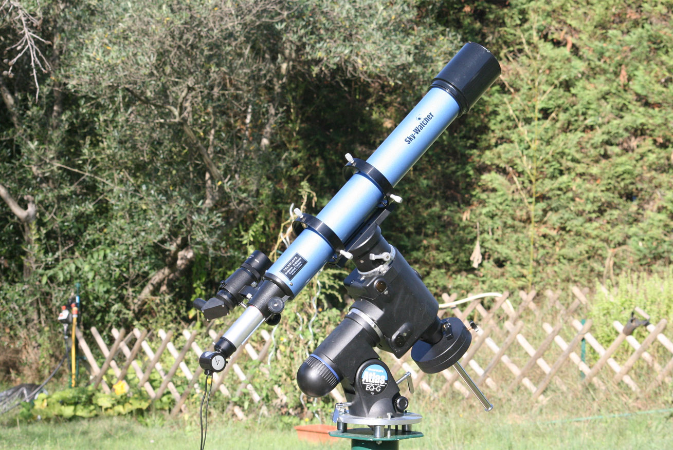

1er étape : Mettre en station la monture avec le viseur polaire le plus précisément possible.

2ème étape : Lancer Astrosnap et paramétrer le logiciel
Préférences/Optique : indiquer la focale (ici 910 mm)
Préférences Mise en Station : vérifier que les cases inverser les corrections ne sont pas cochées.
Démarrer la caméra.
Viser l’étoile polaire et l’amener au milieu de l’écran en utilisant la raquette. Régler la luminosité de la caméra (gain à 75% voire 50% environ, et vitesse d'obturation à 1/100e de seconde voir 1/200e).

3ème étape : Placer la webcam parallèle au sol, le haut de la webcam dirigé vers le ciel.

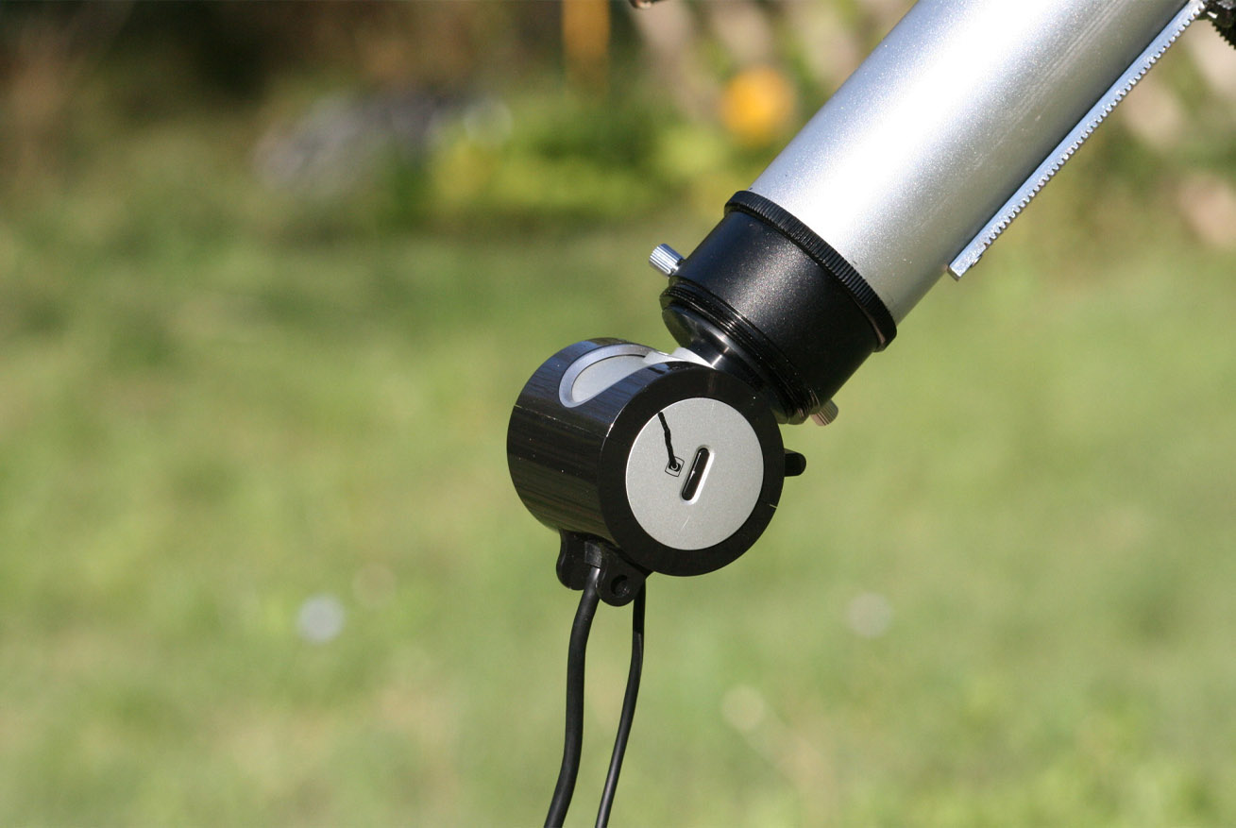

Afficher le réticule : il doit être orienté horizontalement, le Nord en haut, le Sud en bas, l’Est à gauche, l'Ouest à droite.
Ne pas utiliser la fonction d’orientation de la caméra. +++
Pour vérifier l'horizontalité de la caméra, agissez sur les molettes de réglage en azimut (déplacement horizontal), l'étoile devrait bouger horizontalement sur l'écran, parallèlement à l'axe Est-Ouest du réticule.

3ème étape : Activer le suivi sidéral de la monture et le maintenir pendant toute la suite des opérations ++++

4ème étape : Lancer Opérations/Aide à la mise en station.
Exécuter le script. Laisser tourner les calculs 5 minutes environ.
Mettre sur Pause.

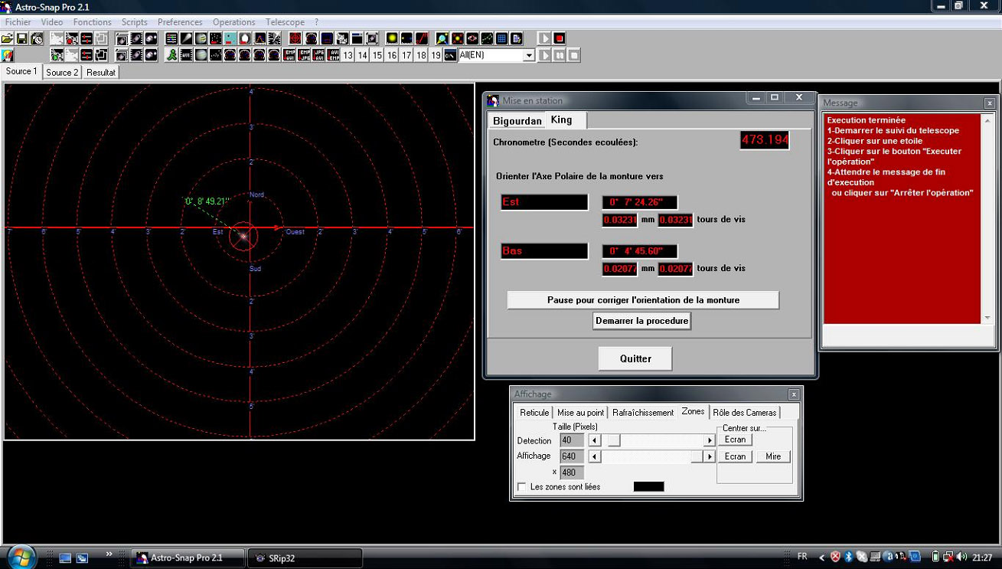

La flèche verte qui part de l'étoile polaire représente la direction de la correction, et les chiffres, la distance de l'emplacement idéal. Agir sur les molettes de réglage en azimut et en altitude pour déplacer l’étoile en suivant la ligne pointillée verte. Il vaut mieux commencer les corrections par l’axe qui donne la plus grande erreur (l’axe azimutal sur cet exemple).
Recentrer l’étoile au milieu de l’écran avec les touches de direction de la raquette.
Puis cliquer sur le bouton « Réactiver » et immédiatement arrêter l’opération avec le petit bouton (carré rouge) d’arrêt.

5ème étape : Relancer l’opération avec la nouvelle position de l’étoile en cliquant sur « Démarrer la procédure ». Il suffit de suivre les indications données par la ligne pointillée verte et faire les corrections sur chacun des deux axes.

6ème étape : Au bout d’un certain nombre d'itérations de la procédure indiquée précédemment, un cercle vert apparaît à l’écran au bout de la ligne verte. A nouveau, mettre sur "Pause", et avec les molettes de réglage, mettre l'étoile le plus près possible du cercle (l'idéal est de la mettre dans le cercle). Appuyer de nouveau sur "Réactiver", et arrêter la procédure.

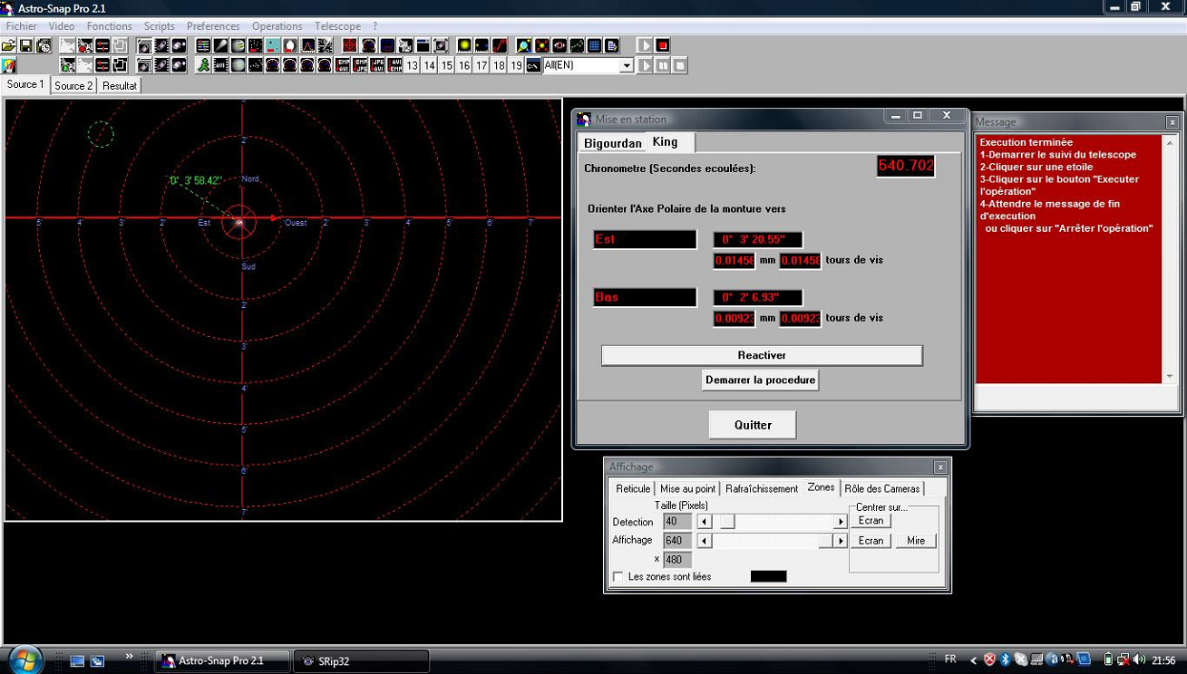

Replacez l'étoile au centre de l'écran en utilisant la raquette. Relancez l'opération. Il faut cette fois-ci laisser le logiciel tourner pendant au moins 10 minutes pour obtenir une position stable du cercle vert. Puis déplacer l'étoile seulement sur la moitié de la distance vers le centre "estimé" des positions du cercle, afin d'éviter un effet de "yo-yo".
A ce point de la mise en station, la turbulence perturbe considérablement les mesures, et il est délicat de déterminer la position idéale de l'étoile polaire. Le cercle vert danse tout autour de la position actuelle, il faut trouver la position du point central autour duquel "tourne" le cercle vert. Il suffit ensuite de placer l'étoile sur ce point. Ceci garantit une erreur de mise en station inférieure à 1 minute d'arc.

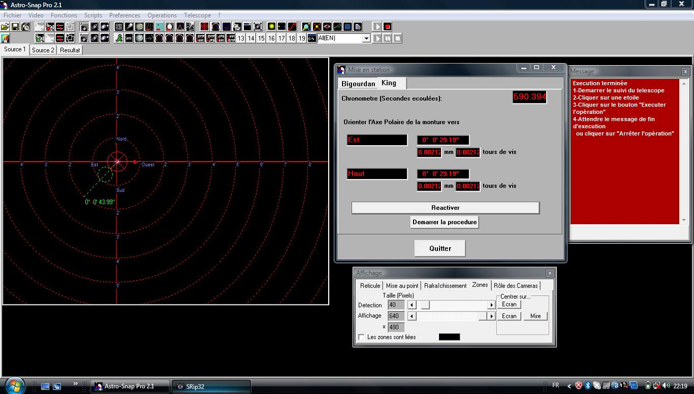

Sincères remerciements à M. Alain Uziel pour ce tutoriel simple mais très complet.

